20 мая 2020 7 и русский язык
Тема: «Р.Р. Текст. Стили речи»
- Познакомиться с материалом слайда. Подготовить пересказ, близкий к тексту (или выучить наизусть).
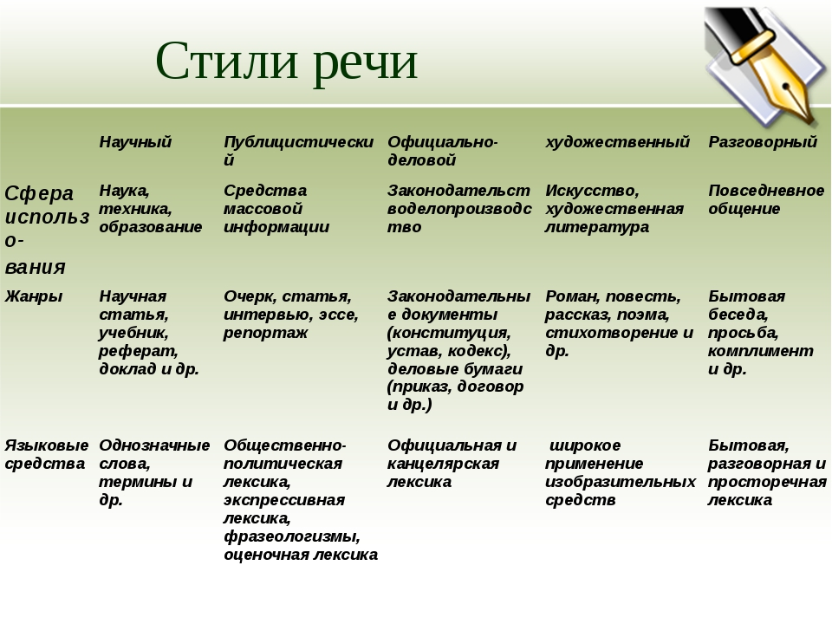
- Учебник : параграф 77 стр.186. Ответить устно на вопросы 1, 2 (под звездочкой)
- Упр.467 стр.186-187
- Срок сдачи – 22 мая. Пятница

